基隆市立中山高級中學110學年度第一學期第三次段考試卷
科目：歷史 年級：國二 適用班級：全部 班級: 座號: 姓名:
＊本試題採電腦讀卡，請小心劃記

一、選擇 每題2分，共15題
- （ ）鴉片戰爭的起因與林則徐通令外商繳出鴉片，並加以銷毀有關。依當時中國僅開放一口通商的歷史背景判斷，林則徐在下列哪個城市銷毀鴉片？ (A)北京 (B)廣州 (C)南京 (D)上海。
- （ ）近代中國的對外關係，是由閉關自守走向商埠開放，最後逐漸與國際社會接軌。請問：這是從哪場戰爭開始的？ (A)鴉片戰爭 (B)英法聯軍 (C)清法戰爭 (D)牡丹社事件。
- （ ）中國對於與外國進行通商貿易一直抱持著消極的態度，因此，外國為了建立與中國平等的商貿關係，不惜發動戰爭以達到打開中國通商大門的目的。請問：最早打開中國通商大門的是哪個國家？ (A)英國 (B)法國 (C)德國 (D)美國。
- （ ）十九世紀初，英國輸入中國的貿易品中，以何者獲利最高？ (A)稻米 (B)蔗糖 (C)鴉片 (D)茶。
- （ ）「在此改革運動中，將政府中的冗官、冗員一舉撤除，這樣一來便可以使行政的效率提升，但受到守舊人士的反對，最終未達成其理想。」請問：上述應該是哪項改革運動？ (A)自強運動 (B)戊戌變法 (C)大化維新 (D)皇民化運動。
- （ ）自隋代以來實施一千多年的科舉制度，雖有促進社會階層流動的好處，但明清以來科舉漸趨僵化，不利於士人思想之開創。請問：科舉制度於哪個時期廢除？ (A)立憲運動 (B)庚子後新政 (C)百日維新 (D)自強運動。
- （ ）附圖是十九世紀清朝與甲國的貿易圖，從圖中內容判斷，甲國應是下列何者？ (A)法國 (B)英國 (C)美國 (D)俄國。
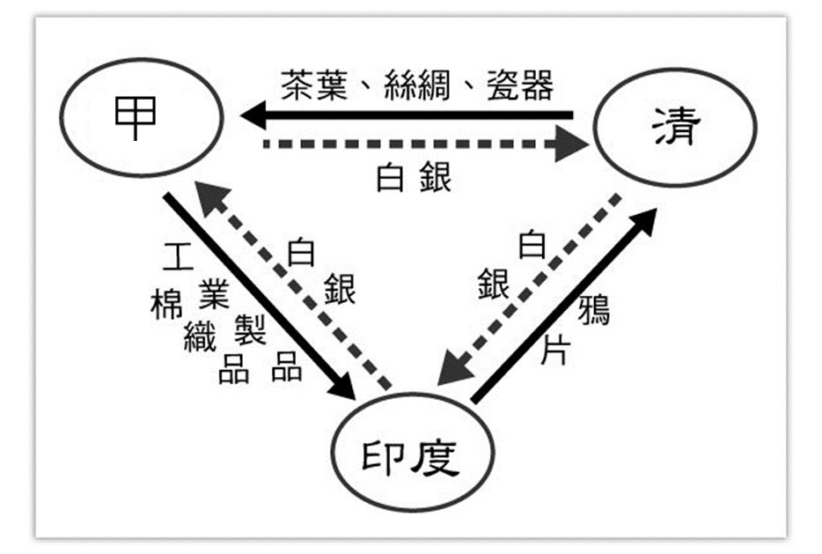
- （ ）《南京條約》開港通商後，除了帶給中國新的器物和制度，也改變了社會文化。下列何者為當時引入的新式娛樂？ (A)品茶 (B)賽馬 (C)佛教藝術 (D)飲用葡萄酒。
- （ ）阿燦是清代的知識分子，自小生活在上海，在清廷開放與外國通商後，阿燦在街道上經常可見外國人經商買賣、傳播宗教，有時他會與外國人交談，得知西方各國不同於中國的風俗民情，進而對西方國家物質文明與現代思想產生興趣。請問：阿燦可以透過哪一讀物更加了解西方國家的文明與思想？ (A)《臺灣民報》 (B)《萬國公報》 (C)《自由中國》 (D)《四書集注》。
- （ ）清朝在某場戰爭結束後，便有人開始認識到西方船堅炮利的威力驚人，因此，有人提出應該要「師夷長技以制夷」。請問：這樣的主張是在哪場戰爭以後提出的？ (A)鴉片戰爭 (B)英法聯軍 (C)清法戰爭 (D)牡丹社事件。
- （ ）某本歷史書上寫著：「日本以小國之姿，居然能擊敗中國北方的大國，主要是因為日本推動政治改革，奠定了新的國家體制。」請問：上述的新國家體制指的是下列何者？ (A)君主專制 (B)開明專制 (C)君主立憲 (D)民主共和。
- （ ）該機關成立象徵中國開始進入西方主導的世界外交體系。對外不僅只限於通商或傳教等單方面的管理，而是與各國開始建立政府與政府間的正式往來關係。請問該機關應為何？ (A)驛站 (B)市舶司 (C)商館 (D)總理各國事務衙門。
- （ ）當清末中國的新知識分子關注女性權益時，日治初期的臺灣社會也正在推行相關的運動。請問：兩者的主張或措施有何者相同？ (A)剪除辮髮 (B)解放纏足 (C)改信基督教 (D)普及投票權。
- （ ）慈禧太后挑起了八國聯軍的禍事，受到朝野不小的壓力，為了籠絡人心，決定主動下詔變法。請問：當時推動的應該是什麼樣的改革？ (A)庚子後新政 (B)自強運動 (C)戊戌變法 (D)立憲運動。
- （ ）附圖漫畫描繪的是清末時上海的情景。請問：會有圖中這樣情形，與外國取得哪個權利有關？ (A)協定關稅 (B)通商口岸可設廠 (C)領事裁判權 (D)租界區。
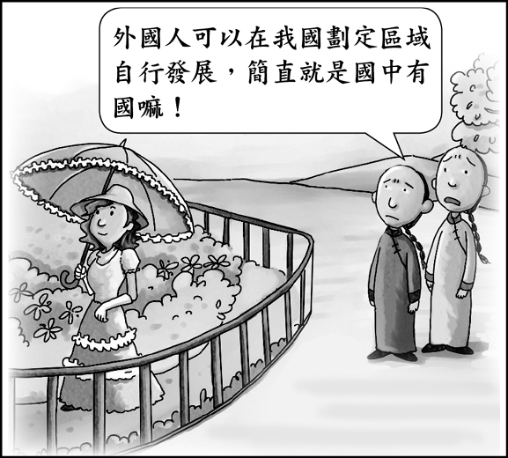
- 題組 每題2分，共35題
(一)以下是高白叔夫人金氏在杭州張公祠第一次放足會上的演說內容，請依據演說內容回答下列問題：

16.( )金氏發表此演說的時代背景為何？ (A)清末西方思想傳入 (B)清朝頒布宗教禁令 (C)清初滿族入關，與漢人
風俗格格不入 (D)清廷實施渡臺禁令。
17.( )根據演說內容，下列何者為金氏的主張？ (A)只要女子放足即可強國 (B)女子應遵循纏足的傳統 (C)振興女
學才是強國關鍵 (D)江北地區婦女較具學問。
18.( )下列關於演說內容的敘述何者正確？ (A)女學應以儒家經典為教材 (B)纏足女性的身體較為強建 (C)杭州婦
女較保守不願放足 (D)女子教育為有助國家興盛。

(二)梁啟超在《論女學》提到以下幾段文字：

19.( )由上述的資料來判斷，哪一則資料的內容中，透露出梁啟超對傳統女子不就學的強烈批判，認為是殘害天下之法？
(A)資料一 (B)資料二 (C)資料三 (D)資料四。
20.( )女權運動者有人提出：「真正讓女性有權力，必須讓她們能夠經濟自主。」上述資料中，何者最符合這項描述？
(A)資料一 (B)資料二 (C)資料三 (D)資料四。
21.( )從資料四的內容中來看，何者是梁啟超的重點所在？ (A)婦學 (B)母教 (C)蒙養 (D)正人心。

(三)鴉片戰爭是清代第一場的對外戰爭，中國自鴉片戰後，開始改變其世界觀，將中國視為是「世界的中國」，對中國的歷史發展造成相當大的影響。請回答下列問題：
22.( )中英鴉片戰爭的爆發，主要的目的為何？ (A)想進占臺灣 (B)報復中國遣回英使 (C)讓中國見識英國的船堅炮利
(D)英國要改善中國的通商貿易環境。
23.( )鴉片戰爭後所簽訂的第一個不平等條約為何？ (A)《南京條約》 (B)《北京條約》 (C)《天津條約》 (D)《馬
關條約》。
24.( )下列哪些是鴉片戰爭後所簽訂的條約內容？ (甲)開放五口通商 (乙)割讓香港 (丙)協定關稅 (丁)領事裁判權
(A)甲乙丁 (B)甲丙丁 (C)乙丙丁 (D)甲乙丙丁。

(四)閱讀以下中國某時期的政策提案，回答問題：
25.( )以下何者並非政策提案者認為的束胸之害？ (A)有礙心肺功能 (B)讓消化功能變差 (C)害胸部變大 (D)不利哺
乳嬰兒。
26.( )由這個政策的提案說明，我們可以知道提案者主張廢除「陋習」的主要動機為何？ (A)為了達到經濟成長 (B)為
了能夠保國強種 (C)為了落實男女平等 (D)為了促進脫亞入歐。

(五)下列為清末某一報紙的重要篇目概要，請閱讀後回答問題：
27.( )此報紙辦報目的應為下列何者？ (A)喚醒性別權益 (B)推廣民主思想 (C)鼓吹立憲運動 (D)倡導國民保健。
28.( )由篇目二的標題，可知當時對於女權的提倡和討論可能遇到哪種問題？ (A)西方女性素養不高，難以作為借鏡
(B)女性識字率低，無法與男性一起受教 (C)女性無法自由參政導致政策發展不利 (D)傳統觀念束縛，女權成為保
國持家的工具。
29.( )對於該報紙的產生背景和造成的影響，下列敘述何者較不可能？ (A)此時女性已與男性平權，因此積極發聲 (B)
女性自主權於當時社會尚未發展成熟 (C)報紙成為新的媒介，使仍受限制的女性有交流管道 (D)受中國傳統觀念
影響，與西方辦報興女權目的不完全相同。

(六)工部局(Municipal Council，意為「市政委員會」)，是近代中國的一種自治市政機構，也是當地的最高議政和行政機關。「工部局」的名稱源自對英語Board of Works或Works Board)(意為「工程委員會」，英語國家地方市政機構的通名)的直譯，因為十九世紀的自治市政機構主要負責城市的公共工程建設。但此後工部局逐漸形成自己的員警、法庭、監獄等一套政府體系，在實質上擔任了租界自治政府的角色。請回答下列問題：
30.( )此種機構應該是用以管轄中國國內的何種區域？ (A)租界區 (B)番界 (C)無主地 (D)行郊。
31.( )種機構最早應該出現在哪個城市？ (A)北京 (B)南京 (C)上海 (D)臺北。
32.( )此種機構最早可能出現在何時？ (A)一八三○年代 (B)一八五○年代 (C)一八九○年代 (D)一九○○年代。

(六)請閱讀下列資料，回答問題：

33.( )從「三寸金蓮」到「天足」觀念的改變，與下列何者關係密切？ (A)開港通商 (B)滿清入關 (C)耶穌會傳教
士來華 (D)廢除科舉制度。
34.( )從文章內容判斷，不但提倡救國的運動，也大力倡導天足運動，為婦女的權利發聲的維新人士應是何人？
(A)林則徐 (B)梁啟超 (C)曾國藩 (D)李鴻章。
35.( )提倡天足運動對日後中國社會帶來許多改變，下列何種觀念不包括在內？ (A)突破傳統婚姻的束縛 (B)女性出
外就業和參政 (C)婦女接受新式教育 (D)婦女支持三從四德觀念。

(七)光緒20年，中日發生了一場轟轟烈烈的戰役，在這場戰役中，中國的北洋艦隊與陸軍都慘敗在日本之手，使中國被迫簽訂不平等條約，並面臨列國輕視的眼光。請問：
36.( )上述提到的轟轟烈烈的戰役是指何者？ (A)鴉片戰爭 (B)英法聯軍 (C)清法戰爭 (D)甲午戰爭。
37.( )承上題，清廷戰敗後被迫簽訂了什麼樣的條約，使清朝不但必須割地，還必須賠款？ (A)《馬關條約》 (B)《天
津條約》 (C)《南京條約》 (D)《北京條約》。
38.( )當時中日戰爭的導火線，應該與何地有關？ (A)琉球 (B)臺灣 (C)朝鮮 (D)中國東北。

(八)清末某宣傳單寫著：「乾旱是因為教堂遮蔽天空，外國人俱是亂倫所生，並以藍眼睛為證；滅洋的方法除了練拳外，就是拆鐵路，拔電線桿。」請問：
39.( )散發這個宣傳單的團體，應是受到下列何者的支持，而在大肆破壞外來事物？ (A)慈禧太后 (B)光緒皇帝
(C)康有為 (D)李鴻章。
40.( )散發此文宣的團體，因大肆破壞外國事物、殺害外國人，最後導致哪場戰爭的發生？ (A)甲午戰爭 (B)英法聯軍
(C)鴉片戰爭 (D)八國聯軍。
41.( )承上題，此戰爭的戰敗，使朝廷做出改革因應。下列哪項措舉即是在這次改革中所推動的？ (A)建立京師大學堂
(B)預備立憲 (C)成立總理各國事務衙門 (D)廢除科舉。

(九)請閱讀短文，回答下列問題：
42.( )上文關於秋瑾的經歷中，何者並不符合當時所謂的新思潮？ (A)參加革命黨 (B)辦理報刊 (C)婚配過程 (D)辦
理學校。
43.( )從上述秋瑾的介紹中，她針對哪個權力的捍衛居多？ (A)財產權 (B)參政權 (C)婚姻權 (D)參軍權。
44.( )從秋瑾的經歷中判斷，他參加革命運動，最可能是受到怎樣的影響所導致？ (A)從小接受家中的灌輸 (B)在接受
新式教育時獲得的啟發 (C)在外出工作中得到萌芽 (D)在婚姻失敗後找尋出口。

(十)自地理大發現以來，中國開始面臨外患的威脅，但中國還是自認是世界的中心，將來華交涉的國家視為蠻夷之邦，因此，對於通商貿易並不重視，引發中外對於外交與貿易上的觀念歧異。請回答下列問題：
45.( )中國並不重視對外的通商，因此常將通商視為是可有可無的事情，中國以往都是進行什麼貿易？ (A)平等貿易
(B)互利貿易 (C)關稅貿易 (D)朝貢貿易。
46.( )為了改善與中國的通商關係，英國曾經在乾隆皇帝壽誕時派遣哪個使節團來華祝壽？ (A)徐光啟 (B)馬加爾尼
(C)利瑪竇 (D)湯若望。
47.( )承上題，這個使節團最後無功而返，其任務失敗的原因為何？ (A)朝貢物品皇帝不喜歡 (B)要求在中國派駐公使
(C)要求給予英國不用繳納關稅的特權 (D)拒絕對皇帝行跪拜之禮。

(十一)甲午戰爭的失敗使中國的知識分子興起了憂患意識，認為中國之前改革的成效有限，是因為舊制度不良所致，因此，必須進行不同層面的改革運動。請問：
48.( )在甲午戰爭後，向皇帝提出改革建議的人是誰？ (A)康有為 (B)林則徐 (C)劉銘傳 (D)李鴻章。
49.( )當時願意聽取他們的改革建議，並且決心推動變法革新的皇帝是誰？ (A)道光皇帝 (B)咸豐皇帝 (C)同治皇帝
(D)光緒皇帝。
50.( )這場改革後來受到保守勢力的反對而宣告失敗。當時保守勢力的代表人物是誰？ (A)梁啟超 (B)慈禧太后
(C)光緒皇帝 (D)李鴻章。

